NEWS RELEASE 国土交通省 神戸運輸監理部
こうべぇ
海事振興部 船員労政課
令和４年１２月２０日資料配布
海運事業者５４者が船員を目指す方を求めて企業説明会
～若年層の定着と働き方改革に向けて～
神戸運輸監理部では、船員を目指す方と海運事業者の雇用のマッチングを支援するため、企業説明会と就職面接会を兼ねた「めざせ！海技者セミナー in KOBE」を開催します。

今、各船社は将来有望な若年船員を強く求めており、その定着に向けて労働環境の改善、健全な船内環境づくりなどに取り組んでいます。本セミナーは船員を目指す方、船員の仕事に興味をお持ちの方にとって、企業の魅力や船員という職業を知るための絶好のチャンスとなります。
今回のセミナーには、様々な業種の事業者５４者（別紙参照）が参加する予定です。新型コロナウイルス感染防止対策を十分に講じ、皆様のご来場をお待ちしております。
【開催概要】
- 開催日時 令和５年２月１０日（金）１０：００～１４：００（受付終了 １３：３０）
- 開催場所 KIITOホール（デザイン・クリエイティブセンター神戸内）
神戸市中央区小野浜町１－４
- 主 催 国土交通省 神戸運輸監理部
- 協 力 国土交通省 近畿運輸局、神戸地区内航船員確保対策協議会
近畿内航船員確保対策協議会、公益財団法人 日本船員雇用促進センター
※新型コロナウイルスの感染拡大や、それに伴う社会情勢の動向の変化により、開催延期・中止となる可能性があります。
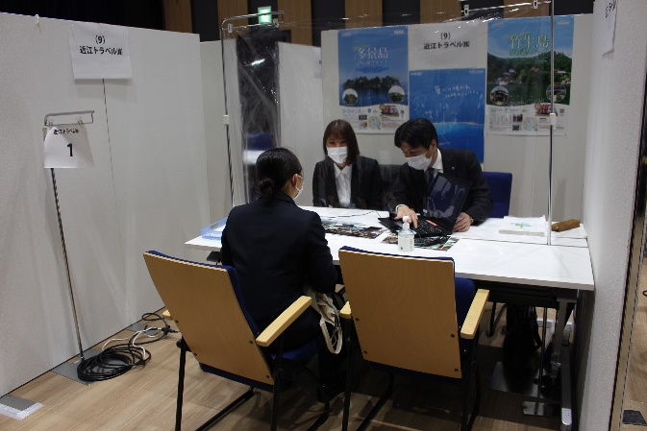
★来場される方へのお願い
●ご来場の際は、必ずマスクを着用していただきますようお願いします。また、会場内では手指の消毒にご協力ください。
●開催当日に咳やのどの痛み、息苦しさ（呼吸困難）や強いだるさ（倦怠感）、高熱等の症状がある場合などには参加をご遠慮ください。
●会場受付でヘルスチェックシートを提出してください。（神戸運輸監理部ホームページでダウンロード可能）

写真は令和３年度開催のセミナーの様子

※プレスの方の取材・撮影とも可です。当日、受付へお越し下さい。
配布先 |  | 問い合わせ先
神戸海運記者クラブ |  | 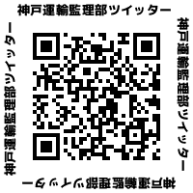  神戸運輸監理部 海事振興部 船員労政課  担当：井澤、信友  電話：078－321－3149（直通）

別紙
参加予定事業者 ５４者一覧 （事業者名５０音順）（ブース数５０）

イイノガストランスポート株式会社
株式会社イコーズ
井本商運株式会社
上野トランステック株式会社
宇部興産海運株式会社
英雄海運株式会社
エスオーシーマリン株式会社
近江トラベル株式会社
株式会社オフショア・オペレーション
加藤汽船株式会社
神原タグマリンサービス株式会社
如月汽船株式会社
共栄マリン株式会社
株式会社霧島海運商会
霧島物流株式会社
栗林マリタイム株式会社
ケイラインローローバルクシップマネージメント株式会社
五栄土木株式会社
国華産業株式会社
佐渡汽船株式会社
サンエイ・マリン株式会社
山友汽船株式会社
三洋海事株式会社
昭和日タンマリタイム株式会社
神鋼物流株式会社
第一中央内航株式会社/和光海運株式会社
第一マリン株式会社
竹谷海運株式会社
株式会社辰巳商会
田渕海運株式会社/日新船舶株式会社
津軽海峡フェリー株式会社
鶴見サンマリン株式会社
鶴見サンマリンタンカー株式会社
東幸海運株式会社
独立行政法人 海技教育機構
内海曳船株式会社
七洋船舶管理株式会社
南和海事株式会社
新居浜海運株式会社
浜崎海運株式会社
早駒運輸株式会社
琵琶湖汽船株式会社
株式会社フェリーさんふらわあ
福寿船舶株式会社
藤井綱海運株式会社
株式会社ブルーハイウェイサービス
宮崎産業海運株式会社
向島ドック株式会社 フリート事業部
明和タンカー株式会社
株式会社六甲船舶
株式会社YKシッピング（八重川グループ）
若宮汽船株式会社

以上 ５４者

